

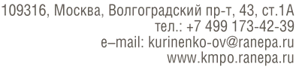

**Задание**

**по производственной (по профилю специальности) практике**

студента 4 курса Есаян Артур Эдгарович

(фамилия, имя, отчество)

группы 41ИС-20

Преподаватель Калашникова Ольга Алексеевна

(фамилия, имя, отчество)

**Вариант 11**

Создать приложение для анализа информации из системного реестра рабочей станции.

Предусмотреть: поиск информации в реестре по различным признакам.

**Программное обеспечение для управления заявлениями и договорами**

**Описание**

Программное обеспечение для управления заявлениями и договорами предназначено для автоматизации процессов ведения информации о слушателях курсов и создания соответствующих документов. Система обеспечивает формирование базы данных заявлений и договоров, управление реестром документов, мониторинг формирования групп по курсам и их расписания, а также архивацию данных и генерацию отчетной документации.

**Основные характеристики**

1. **Формирование БД заявлений и договоров:**
   * Ввод данных о слушателях и курсах.
   * Генерация уникальных идентификаторов.
   * Сохранение данных в базе данных.
2. **Ведение реестра документов:**
   * Добавление новых документов в реестр.
   * Отслеживание и управление документами.
3. **Мониторинг формирования и заполнения групп:**
   * Создание и управление группами по курсам.
   * Отслеживание заполнения расписания занятий.
4. **Архивация данных базы:**
   * Создание архивов для хранения данных.
   * Очистка текущей базы данных после архивации.
5. **Формирование отчетной документации:**
   * Генерация отчетов по запросам пользователей.
   * Предоставление информации в удобном формате.

**Алгоритм работы**

1. Получение информации от слушателя о заявлении или договоре.
2. Проверка корректности введенных данных.
3. Создание записи в базе данных с информацией о заявлении или договоре.
4. Генерация уникального идентификатора для заявления или договора.
5. Сохранение соответствующих документов в электронном виде.
6. Отправка уведомления слушателю о подтверждении получения заявления или договора.

**UML-Диаграммы**

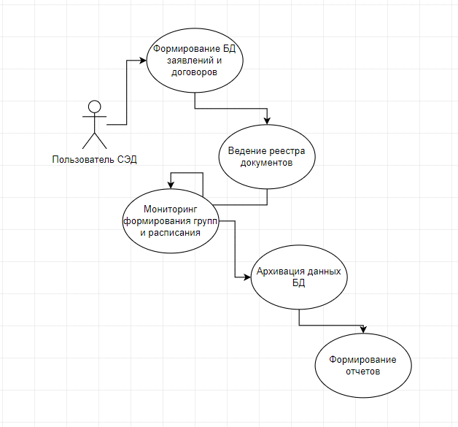

*Рисунок 1 диаграмма вариантов использования*

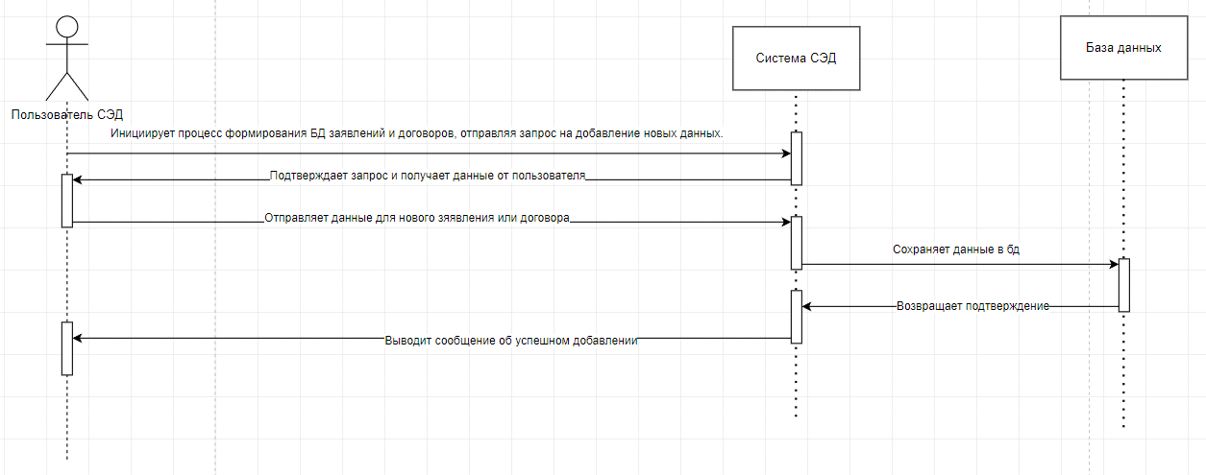

*Рисунок 2 диаграмма последовательности (Sequence Diagram)*

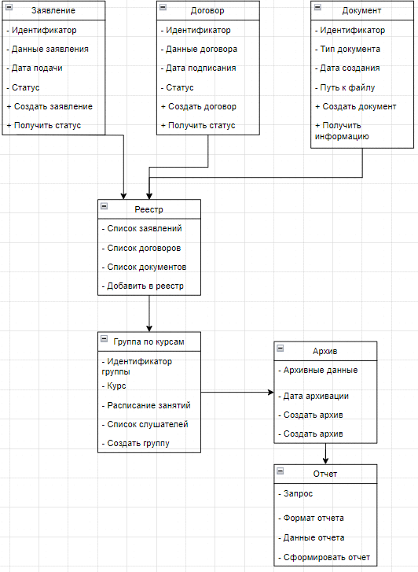

*Рисунок 3 диаграмма классов (Class Diagram)*

**Программа и методика испытания ПО**

Цель испытаний

Проверка корректности работы каждой из функциональностей программного продукта и убеждение в соответствии требованиям.

Шаги испытаний

1. **Формирование БД заявлений и договоров:**
   * Ввод тестовых данных заявлений и договоров.
   * Проверка корректности создания записей в базе данных.
   * Генерация уникальных идентификаторов.
2. **Ведение реестра документов:**
   * Добавление тестовых документов в реестр.
   * Проверка корректности отслеживания и управления документами.
3. **Мониторинг формирования и заполнения групп:**
   * Создание тестовых групп по курсам.
   * Заполнение расписания занятий.
   * Проверка корректности отслеживания данных о группах.
4. **Архивация данных базы:**
   * Инициирование процесса архивации данных.
   * Проверка создания архива и корректности очистки текущей базы данных.
5. **Формирование отчетной документации:**
   * Запрос отчета по тестовым данным.
   * Проверка корректности формирования отчета.

Ожидаемые результаты

Ожидается, что каждая из функциональностей будет работать корректно, без ошибок. Испытания также должны подтвердить соответствие программы требованиям и эффективность ее работы.

**Руководство пользователя**

Установка и настройка

**Требования к системе:**

* Python 3.6 и выше.
* Доступ к интернету для установки зависимостей.

**Установка:**

1. Клонировать репозиторий с кодом программы.
2. Установить необходимые зависимости: **pip install -r requirements.txt**.
3. Запустить программу: **python main.py**.

Использование

1. **Формирование БД заявлений и договоров:**
   * Выбрать соответствующий пункт меню.
   * Ввести данные слушателя и курса.
   * Следовать инструкциям программы.
2. **Ведение реестра документов:**
   * Выбрать соответствующий пункт меню.
   * Добавить новый документ в реестр.
   * Управлять документами согласно предоставленным опциям.
3. **Мониторинг формирования и заполнения групп:**
   * Выбрать соответствующий пункт меню.
   * Создать новую группу и заполнить расписание занятий.

Код программы:

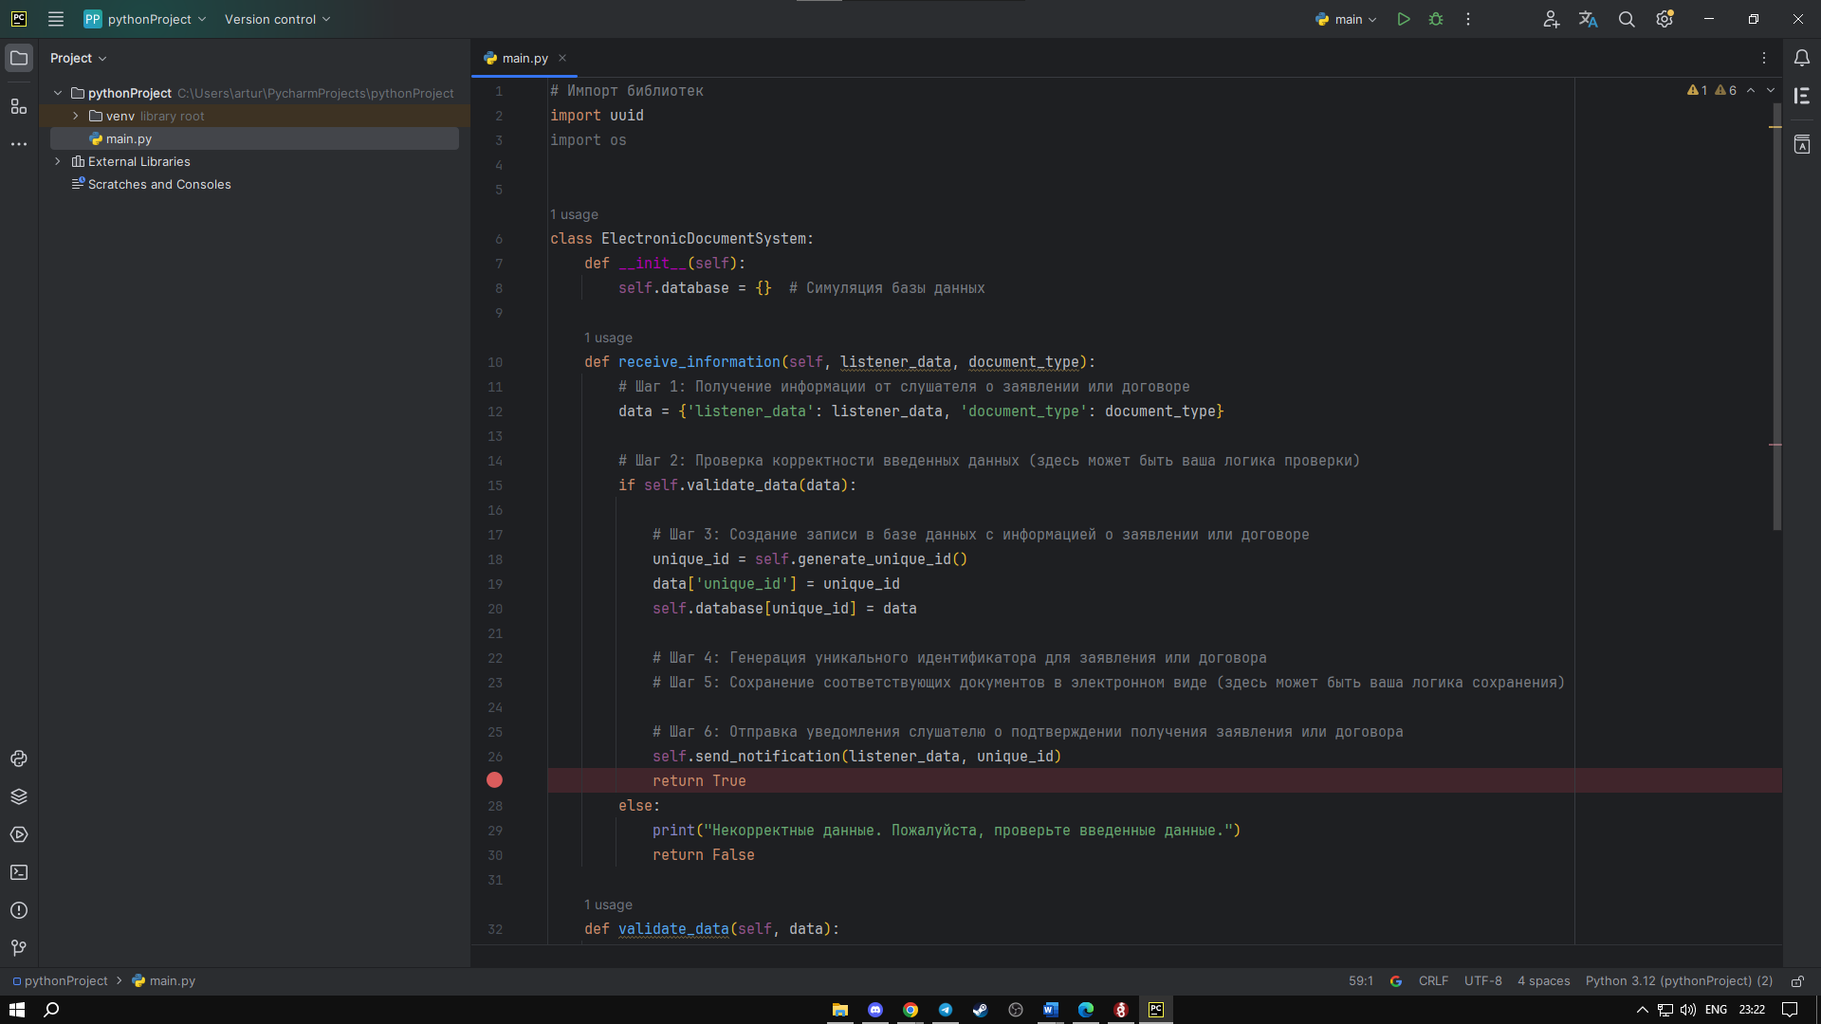

*Рисунок 1*

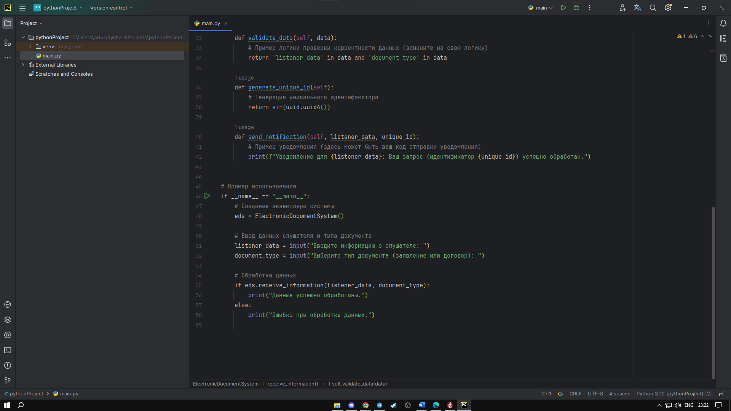

*Рисунок 2*